Geografie dopravy
přednáška č. 6

Důsledky a dopady dopravy

Doprava a ekonomický rozvoj

Ekonomický význam dopravy
Doprava představuje důležitou složku ekonomiky, která má významný dopad na rozvoj a životní úroveň daného území - v územích s:
- efektivními dopravními systémy vede zvýšená úroveň mobility k růstu množství ekonomických a sociálních příležitostí, zmíněné užitky jejím prostřednictvím prostupují celou ekonomikou;
- nedostatečnými dopravními systémy se úroveň mobility snižuje, což zhoršuje jejich ekonomickou situaci ve smyslu omezení nebo ztráty příležitostí.

Zajišťování potřebné mobility je přitom samo o sobě důležitými oborem ekonomické činnosti, který:
- poskytuje služby svým zákazníkům,
- vytváří pracovní místa (zaměstnává lidi a vyplácí jim mzdy – přímá a nepřímá souvislost s dopravou: přepravci, řidiči, …, pojišťovnictví, cestovní kanceláře, …, viz obr. 1, v ČR pracovalo podle SLDB 2001 v odvětví doprava, pošty, telekomunikace celkem 350 916 osob, tzn. 7,2 % ekonomicky aktivních),
- investuje kapitál,
- generuje příjmy,
- …

Obr. 1: Zaměstnanost v dopravě ve vybraných státech (rok 1996)
Pramen: Rodrigue, J-P et al. (2004) Transport Geography on the Web, Hofstra University, Department of Economics & Geography, http://people.hofstra.edu/geotrans

Ekonomický přínos samotné dopravy jakožto oboru ekonomické činnosti tak lze nahlížet ze dvou úhlů pohledu:
- na makroekonomické úrovni (význam dopravy pro celou ekonomiku) jsou doprava a s ní spojená úroveň mobility faktorem velikosti výroby, zaměstnanosti a příjmů v národní ekonomice; ve většině rozvinutých zemích vytváří doprava 6 až 12 % HDP;
- na mikroekonomické úrovni (význam dopravy pro určité vybrané části ekonomiky) je doprava spojena s výrobci a spotřebiteli a prostřednictvím dopravních nákladů s výrobními náklady. Význam určitých dopravních činností tak může být zvlášť oceněn pro každý sektor ekonomiky (např. doprava tvoří průměrně 10 až 15 % výdajů domácností, avšak jen asi 4 % výrobních nákladů).

Ekonomické dopady dopravy jsou:
- přímé = ty jsou spojeny se změnami dostupnosti, doprava umožňuje zvětšení trhů a vyvolává úsporu času a nákladů,
- nepřímé = ty jsou spojeny s multiplikačním efektem, jehož prostřednictvím v území klesají ceny zboží a zvyšuje se jeho různorodost (důsledek konkurence většího množství výrobců, kteří mohou zboží dovézt i na vzdálenější trh).

Obr. 2: Přímé a nepřímé ekonomické důsledky dopravy
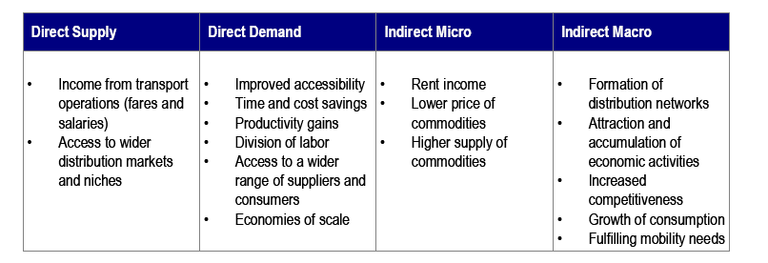
Pramen: Rodrigue, J-P et al. (2004) Transport Geography on the Web, Hofstra University, Department of Economics & Geography, http://people.hofstra.edu/geotrans

Mobilitu můžeme obecně považovat za jednu z nejdůležitějších charakteristik ekonomické aktivity, protože zabezpečuje fundamentální potřebu pohybu z jednoho místa do jiného. Doprava tedy jinými slovy spojuje dohromady faktory výroby a spotřeby a vytváří tak komplexní prostorovou síť vazeb mezi výrobci a spotřebiteli. Omezená mobilita přitom takovému rozvoji brání, zvýšená mobilita je naopak jeho katalyzátorem.

Přitom je důležité, že různé ekonomiky (či jejich části) dosahují různé úrovně mobility - tezi lze dokonce rozšířit na tvrzení, že dosažená úroveň mobility je spolehlivým indikátorem úrovně rozvoje, respektive stupně modernizace společnosti (obr. 3 přibližuje postup modernizačních proměn charakteru osobní dopravy).

Obr. 3: Proměny charakteru osobní dopravy
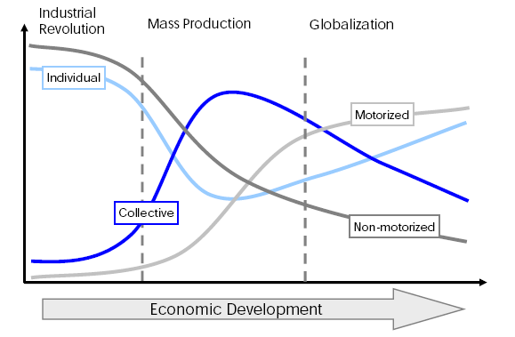
Pramen: Rodrigue, J-P et al. (2004) Transport Geography on the Web, Hofstra University, Department of Economics & Geography, http://people.hofstra.edu/geotrans

Modernizace společnosti a ekonomický rozvoj je spojen se změnami charakteru osobní dopravy – v jeho průběhu dochází k postupnému přesunu od nemotorizovaných forem (hlavně chůze) k motorizovaným formám dopravy. Počáteční fáze tohoto přechodu je přitom spojena s hromadnými formami dopravy (tramvaje, metro, autobusy), v pozdějším období dochází k masovému rozšíření individuální dopravy (hlavně osobní auta). Tyto postupné změny úzce korelují s růstem úrovně individuálních příjmů.

Doprava a ekonomický rozvoj
Každé historické stádium existence lidské společnosti bylo spojeno s určitým způsobem dopravy, který se buď zcela nově vyvinul, nebo se přizpůsobil změněným sociálním podmínkám. Je však potřeba zdůraznit, že samotná doprava nikdy nepostačovala, k dosažení společenských změn byly vždy nesmírně důležité ostatní podmínky, nový druh dopravy nebyl nikdy v historii sám o sobě zodpovědný za ekonomický růst. Např. rozsáhlá vlna zámořských migrací obyvatel zahájená v 18. a 19. století nebyla sama o sobě důsledkem dopravy, ale bez vývoje námořní dopravy by se nebyla mohla uskutečnit.

Vztah mezi dopravou a ekonomickým růstem je sice zřejmý, nicméně je v podstatě nemožné ho nějak jednoduše formálně vyjádřit – vše je komplikováno skutečností, že v některých územích:
  - nejdříve rostla ekonomika a ta vyvolala dopravní inovace,
  - jinde docházelo k oběma jevům současně,
  - jinde se nejdříve zlepšila úroveň mobility, která byla teprve následována růstem ekonomiky.

Jinými slovy – rozvoj dopravy může růstu ekonomiky určitého území:
- předcházet,
- probíhat paralelně,
- následovat.

Podobně obtížné je také formální vyjádření skutečnosti, jakým způsobem (jakými instrumenty) vlastně doprava působí na ekonomický rozvoj. Závislost je navíc komplikována technologickým postupem vývoje každého nového dopravního oboru - vývoj sleduje v čase fáze (viz model historického vývoje dopravních sítí):
- experimentování,
- zavádění,
- přijetí,
- prostorové difúze,
- následného zastarávání,
přičemž v každém stádiu má daný dopravní obor specifické důsledky na ekonomický rozvoj.

Všeobecně se však uznává, že nástup (využití) určitých dopravních technologií (respektive jejich inovací) je spojen s pěti hlavními vlnami ekonomického rozvoje:
- Námořní doprava = spojena s první fází evropské expanze (16. – 18. století), jejím prostřednictvím se rozvinul mezinárodní obchod v hlavních koloniálních říších té doby.

- Vnitrozemská vodní doprava (řeky a kanály) = první fáze průmyslové revoluce, která proběhla na konci 18. a na počátku 19. století v západní Evropě a v Severní Americe byla spojena s rozsáhlejší výstavbou systému kanálů (vnitrozemských vodních cest), tato dopravní inovace umožnila přepravu těžkého hromadného zboží.

- Železniční doprava = je zřejmá úzká souvislost mezi druhou fází průmyslové revoluce v 19. století (zejména v jeho 2. polovině) se vznikem a zavedením železnic – důležitým faktorem bylo, že železniční doprava umožnila přepravu hromadných substrátů prostřednictvím pozemní dopravy.

- Silniční doprava = 20. století bylo svědkem vývoje silničního dopravního systému – v souvislosti s tím se změnila lokalizační logika řady výrobních i nevýrobních činností. Individuální doprava spojená s růstem osobní mobility se stala běžně dostupnou komoditou, a to zvláště po druhé světové válce. Růst osobní mobility byl posílen vznikem dálničního systému.

- Letecká doprava, telekomunikace, přenos informací = 2. polovina 20. století byla svědkem vzniku globální letecké a telekomunikační sítě, s čímž je spojena vlastní globalizace ekonomických činností.

Obr. 4: Kumulovaný příspěvek druhů dopravy k růstu množství ekonomických příležitostí
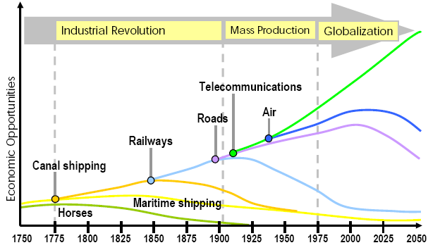
Pramen: Rodrigue, J-P et al. (2004) Transport Geography on the Web, Hofstra University, Department of Economics & Geography, http://people.hofstra.edu/geotrans

Obr. 5: Vlny inovačních cyklů
Pramen: Rodrigue, J-P et al. (2004) Transport Geography on the Web, Hofstra University, Department of Economics & Geography, http://people.hofstra.edu/geotrans

Z tohoto hlediska jsou pro nástup globalizace klíčové následující faktory:
- zrychlení dopravy (pokles její časové náročnosti) – jedná se o změny v důsledky technických a technologických změn v samotné dopravě,
- pokles relativních cen dopravy (pokles podílu dopravy na finální ceně výrobku).

Obr. 6: Relativní pokles cen „dopravy“
Pramen: Rodrigue, J-P et al. (2004) Transport Geography on the Web, Hofstra University, Department of Economics & Geography, http://people.hofstra.edu/geotrans

Důsledkem těchto změn je tzv. časoprostorová konvergence / kontrakce / komprese (budeme-li uvažovat i s vlivem elektronické komunikace lze hovořit až o tzv. kolapsu prostoru). Ve své podstatě jde o to, že čím rychlejší jsou dostupné druhy dopravy, tím je možné za danou dobu překonat větší množství prostoru – vyjádříme-li tuto skutečnost prostřednictvím dopravních nákladů, je analogicky možné konstatovat, že za stejné množství finančních prostředků lze „zakoupit“ překonání větší vzdálenosti (koncept komodifikace).

Vedle časoprostorové konvergence lze však hovořit i o opačném procesu – o tzv. časoprostorové divergenci, což je jev, při němž dochází k prodlužování cestovních časů ve vybraných destinacích. Příklady:
- rostoucí vliv kongescí v řadě metropolitních regionů (pohyb v přeplněných městských ulicích je tak i v současnosti zhruba stejně rychlý jako před stovkami let v době koňských povozů),
- přeplněnost leteckých terminálů také v řadě případů způsobuje zpoždění a prodlužování letových dob (čekání na přistání, pojíždění po ploše, čekání na uvolnění „gateu“, …),
- …

Pro organizaci světového prostoru je však důležitější převaha časoprostorové konvergence.

Obr. 7: Časoprostorová konvergence
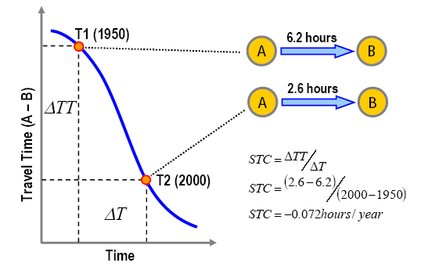
Pramen: Rodrigue, J-P et al. (2004) Transport Geography on the Web, Hofstra University, Department of Economics & Geography, http://people.hofstra.edu/geotrans

Obr. 8: Příklady časoprostorové konvergence (cestovní doby v minutách)
Pramen: Rodrigue, J-P et al. (2004) Transport Geography on the Web, Hofstra University, Department of Economics & Geography, http://people.hofstra.edu/geotrans

Obr. 9: Vývoj doby potřebné k dodání pošty z New Yorku do San Francisca (dny)
Pramen: Rodrigue, J-P et al. (2004) Transport Geography on the Web, Hofstra University, Department of Economics & Geography, http://people.hofstra.edu/geotrans

Vzhledem k tomu, že různé oblasti světa mají různý přístup k efektivním druhům dopravy, projevuje se časoprostorová konvergence velmi selektivně:
- spojení významných populačních a hospodářských center hierarchicky nadřazenými dopravními sítěmi (dálnice, frekventované letecké trasy) a jejich relativní přiblížení,
- relativní oddálení takto nevybavených území,
- rozdíly v dostupnosti nadřazených dopravních sítí jsou charakteristické zejména pro skupiny rozvinutých a méně či nejméně rozvinutých států.

Obr. 10: Rozdíly v dostupnosti dopravních sítí ve světě (hustota dopravní sítě v km/100 km², rok 2000)
Pramen: Rodrigue, J-P et al. (2004) Transport Geography on the Web, Hofstra University, Department of Economics & Geography, http://people.hofstra.edu/geotrans

Časoprostorová konvergence umožnila zmenšení obchodní sféry světa, cílem nově utvářených prostorových vztahů je totiž intenzivnější využití komparativních výhod globální ekonomiky ve smyslu zapojení výhodnějších (levnějších) zdrojů a pracovních sil. Přímým důsledkem je zapojení do světové ekonomiky i míst dříve velmi vzdálených od tradičních trhů Evropy, Severní Ameriky a Japonska.

Důsledkem globalizace jsou tedy nové formy prostorové organizace. Současné trendy tak vedou k tomu, že ekonomický rozvoj je:
- méně závislý na vztazích se svým bezprostředním okolím / prostředím,
- více závislý na vztazích napříč prostorem (tj. na vztazích se vzdálenými oblastmi, vznik a prohlubování interdependence).

Obr. 11: Změny forem prostorové organizace spojené s globalizací
Pramen: Rodrigue, J-P et al. (2004) Transport Geography on the Web, Hofstra University, Department of Economics & Geography, http://people.hofstra.edu/geotrans

Přitom je potřeba si uvědomit, že k růstu mobility dochází v případě:
- zboží = růst efektivity dopravy nezpracovaných materiálů i hotových výrobků k zákazníkům,
- osob = zlepšení dostupnosti pro pracovní síly, pokles nákladů, zlepšení dojížďky.

Přitom je nutné říci, že z uvedených trendů ve větší míře těží zejména velké, ekonomicky silné firmy (často tzv. nadnárodní korporace). Kromě toho se zvyšuje vliv jiných nadnárodních institucí a organizací a postupně se oslabuje role států, jakožto významných aktérů světové politiky a hospodářství.

Doprava jako výrobní faktor
Hlavní funkcí dopravy z hlediska produkce zboží a služeb je skutečnost, že zajišťuje přístup k trhu. Funkční dopravní systém s moderní infrastrukturou má proto následující dopady na ekonomický proces:
- Geografická specializace = důsledkem zlepšení v oblasti dopravy je zvyšující se geografická specializace každého území na produkci zboží a služeb, pro niž má nejvhodnější předpoklady (primární zdroje, pracovní síly, kapitál) – tato situace zvyšuje produktivitu a zesiluje prostorové interakce.

Obr. 12: Geografická specializace výroby
Pramen: Rodrigue, J-P et al. (2004) Transport Geography on the Web, Hofstra University, Department of Economics & Geography, http://people.hofstra.edu/geotrans

- Velkoobjemová produkce (velkovýroba) = důsledkem dopravy je skutečnost, že efektivně vyráběné zboží nebo služba může být poptávána z větší vzdálenosti od místa výroby – v takovém případě se pak mohou vyplácet větší investice do efektivity výroby (masová produkce, montážní linky, …);

V poslední době tento koncept ještě více rozpracovávají nové logistické principy spojené s dopravou typu „just-in-time“ – nejde o efektivní výrobu celého výrobku, ale o masovou produkci jednotlivých komponent, které jsou poté přepravovány mezi jednotlivými podniky zajišťujícími jednotlivé výrobní fáze; tzn. že kromě kompletního výrobku jsou v mnohem větší míře přepravovány i jednotlivé komponenty.

Obr. 13: Logistika založená na principu „just-in-time“
Pramen: Rodrigue, J-P et al. (2004) Transport Geography on the Web, Hofstra University, Department of Economics & Geography, http://people.hofstra.edu/geotrans

- Rostoucí konkurence = na určitý trh může prostřednictvím dopravy vstupovat více výrobců, což vede jednak ke snižování cen výrobků a jednak k větší variabilitě dostupného sortimentu.

- Rostoucí ceny pozemků = pozemky, které jsou dobře napojeny na dopravní infrastrukturu, mají pro určité aktivity větší hodnotu:
  - předměstí (suburbia) s rezidenční funkcí rostou spíše v místech dobře dostupných individuálních dopravou, k dalším faktorům pak patří kvalita prostředí, klid, …
  - pozemky v blízkosti letišť, dálnic a jiných významných dopravních terminálů sice „trpí“ vyšší hladinou hluku a vyšším znečištěním, nicméně jsou ve vyšší míře využívány k obchodní či výrobní funkci (viz přednášku věnovanou dopravním terminálům).

DOPRAVA A ORGANIZACE PROSTORU, SÍDELNÍ STRUKTURA
V důsledku všeho výše uvedeného je jasné, že doprava je významným faktorem, který tím, že na různých geografických úrovních formuje přepravní proudy osob, nákladů a informací, přispívá k formování specifické organizace prostoru. Přitom ale platí vzájemná obousměrná závislost uvedených skutečností – stejně tak jako doprava formuje prostor, tak i prostor formuje dopravu (obousměrné působení dopravy). Souvislost mezi dopravou a prostorovou organizací může být uvažována na třech různých geografických úrovních – v globálním, regionálním a lokálním měřítku.

Obr. 14: Úrovně prostorového působení dopravy
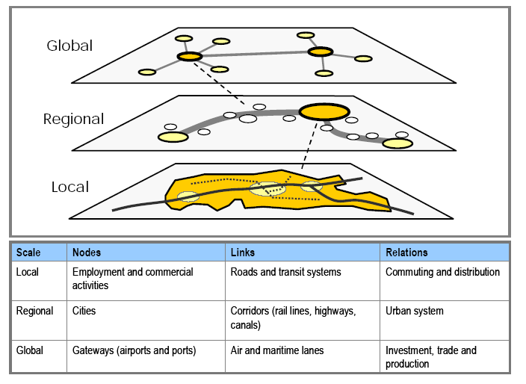
Pramen: Rodrigue, J-P et al. (2004) Transport Geography on the Web, Hofstra University, Department of Economics & Geography, http://people.hofstra.edu/geotrans

Globální úroveň
Na této prostorové úrovni doprava přispívá prostřednictvím fungujícího mezinárodního obchodu ke vzniku ekonomické specializace určitých rozsáhlých oblastí a tím ke zvýšení celkové produktivity výroby – jejím hlavním důsledkem je proto probíhající globalizace světového hospodářství. Ta vede buď:
- k disperzi určitých činností – v poslední době v souvislosti s globalizací dochází k prostrorové disperzi výroby ze států světového jádra do států periferie, dokladem je zapojení států pacifické Asie do globalizovaného hospodářství;

Jinými slovy jde o důslednější využití komparativních (geografických) výhod → v důsledku toho je výroba (výrobní činnosti) lokalizována do (více, několika!!) míst s minimálními vstupy (náklady), odkud jsou výrobky vyváženy na místa spotřeby do celého světa → disperze činností;

- ke koncentraci určitých činností – vyšší služby (tzv. progresivní terciér – bankovnictví, pojišťovnictví, …) a rozhodovací činnosti (např. vedení nadnárodních korporací, sídla nejvýznamnějších světových vlád aj.) se naopak v souvislosti s globalizací koncentruje do relativně malého počtu metropolitních oblastí (tzv. world cities), které lze považovat za póly rozvoje.

(World city = místo, které „kontroluje“ značnou / nadproporční část světového obchodu)

Jinými slovy jde o důsledné využití principu „úspor z rozsahu“ → v důsledku toho je výroba koncentrována na jednom místě, a to bez ohledu na to že jiná místa mohou být charakteristická ještě nižšími výrobními náklady – tyto výhody totiž nejsou schopné kompenzovat ušlé přínosy dané aplikací úspor z rozsahu („economy of scale“) → koncentrace činností.

Obr. 15: World cities
Pramen: Rodrigue, J-P et al. (2004) Transport Geography on the Web, Hofstra University, Department of Economics & Geography, http://people.hofstra.edu/geotrans

V souvislosti s postupným průběhem globalizace lze uvažovat o jejím vlivu na růst či pokles nerovností ve světě (posloupnost případů A, B, C v obrázku 19):
- Vysoké dopravní náklady spojené s nedokonalými dopravními technologiemi (nemotorizovaná doprava) vedou ke vzniku relativně samostatných regionálních a místních ekonomik (, tzn. jejich důsledkem je nízká úroveň nerovností (jinými slovy existují jen malé rozdíly v úrovni různých oblastí).

- Spolu s poklesem dopravních nákladů úroveň nerovností narůstá, protože je ve výrazně větší míře uplatňován princip využití komparativních výhod. Centrum (místo s takovými výhodami) se proto vyvíjí rychleji než periferie, čímž se prohlubuje rozdíl mezi ním a periférií (jinými slovy mezi rozvinutými a rozvojovými státy).

- nicméně další pokrok v dopravních technologiích vede k účelnějšímu využití komparativních výhod, takže celá řada činností je přemísťována na periferii, která má teď díky rozvinuté dopravě snadný přístup na trhy v centru. Pravděpodobným důsledkem proto je pokles nerovností.

Obr. 16: Souvislost mezi dopravními náklady a nerovností
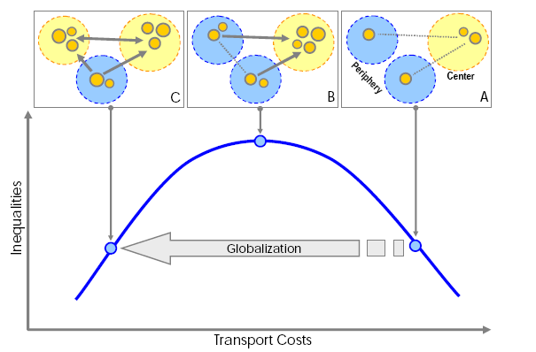
Pramen: Rodrigue, J-P et al. (2004) Transport Geography on the Web, Hofstra University, Department of Economics & Geography, http://people.hofstra.edu/geotrans

Dokladem vývoje uvedeného v bodě C) je do určité míry situace ve státech pacifické Asie (Taiwan, Jižní Korea, Hong Kong, Singapur, později i Čína), které zažily rychlý ekonomický růst v druhé polovině 20. století. Ten je přitom spojen se zlepšujícím se zapojením těchto států do globální ekonomiky v důsledku rozvoje dostupných dopravních technologií. Dopadem tak je zvýšení jejich HDP a snížení úrovně nerovnosti ve světovém měřítku.

Globální obchodní a přepravní proudy jsou do značné míry ovládány / řízeny / vedeny systémem míst, které jsou označovány jako „gateways“ („brány“). „Gateway“ tedy můžeme definovat jako místo nabízející přístup do rozsáhlých systémů oběhu nákladů, osob a / nebo informací.

Gateway bývá položen v místě s výhodnými podmínkami (např. dálniční křižovatka, soutok řek, pobřeží moře), leží tedy v místě, které se stává předmětem významné akumulace dopravní infrastruktury jako jsou terminály a jejich dopravní spojení.

Gateway je tak v podstatě rozhodující měrou zodpovědný za vstup přepravních proudů do určitého území a za jejich výstup z nich. Jinými slovy se gateway stává klíčovým místem vstupu a výstupu zboží z regionu, státu nebo kontinentu.

Na základě výše uvedených skutečností je jasné, že lokalizace „gateways“ a „world cities“ se nemusí bezpodmínečně shodovat.

Obr. 17: Rozdíl mezi „hubem“ a „gateway“
Pramen: Rodrigue, J-P et al. (2004) Transport Geography on the Web, Hofstra University, Department of Economics & Geography, http://people.hofstra.edu/geotrans

Obr. 18: Gateways v globální ekonomice
Pramen: Rodrigue, J-P et al. (2004) Transport Geography on the Web, Hofstra University, Department of Economics & Geography, http://people.hofstra.edu/geotrans

Regionální úroveň
Na regionální úrovni je doprava základem fungováního sídelního systému – v rámci sídel se jejím prostřednictvím vymezuje soustava jader a proudů, tzn. v rámci určitého regionu se formuje soustava vzájemně závislých měst se soustavou vzájemně přecházejících zázemí.

Jinými slovy se jedná vlastně o vznik určitých významnějších sídel (měst), v nichž jsou lokalizovány určité činnosti, za nimiž je nutné dojíždět z určitého zázemí. O přesnou formulaci prostorových vztahů fungujících v rámci takových sídelních systémů se snaží řada teoretických konceptů, v jejichž rámci plní doprava úlohu jakéhosi organizátora a nositele hierarchie. Jmenovat lze např. následující koncepty:
- von Thünenův model,
- Christallerovu teorii centrálních míst,
- modely prostorových interakcí (gravitační model, Reillyho model, …),
- teorie růstových pólů (teorie předpokládá prostorovou difúzi rozvojových aktivit z pólů růstu podél urbanizačních os, tzn. zejména podél významných dopravních komunikací – tzv. ribbon development),
- …

Obr. 19: Dopravní koridory a regionální prostorová struktura
Pramen: Rodrigue, J-P et al. (2004) Transport Geography on the Web, Hofstra University, Department of Economics & Geography, http://people.hofstra.edu/geotrans

Místní (lokální) úroveň
Na lokální úrovni lze výrazný vliv dopravy sledovat v souvislosti s modifikacemi průběhu procesu urbanizace. Obecně je přijímán názor, že prostorový vývoj měst je podmíněn aktuálními používanými dopravními technologiemi – podle konstituce města lze rozlišit tři základní vývojové fáze:
- Konvenční / klasické město = v preindustriálním období vedl stav tehdejších dopravních a komunikačních technologií ke vzniku velmi hustých, kompaktních městských forem, velikostně striktně omezených. Dopravní (např. koňské sedlo, plachetnice) a komunikační technologie (např. dostavníková pošta) tehdy vyžadovaly k překonání vzdálenosti příliš mnoho času, takže veškeré nenáhodné lidské interakce vyžadovaly lokaci v rámci docházkové vzdálenosti. Z toho vyplynula nutnost fyzické koncentrace míst bydlení, práce a obchodu - kompaktní města umožňovala překonat časovou překážku minimalizací vzdálenosti.

Obr. 20: Prostorový růst města a oddělení různých funkcí v jeho areálu
Pramen: Rodrigue, J-P et al. (2004) Transport Geography on the Web, Hofstra University, Department of Economics & Geography, http://people.hofstra.edu/geotrans

- Suburbanizace = od průmyslové revoluce nabízejí moderní dopravní a komunikační technologie lidem způsoby interakce na dálku, a to buď:
  - příležitostně (díky rychlé dopravě),
  - nebo stále / permanentně (díky telekomunikacím).
V počáteční fázi veřejná doprava (železnice, metro) a následně zvláště soukromé automobily umožnily lidem a zboží pohybovat se mezi vzdálenějšími oblastmi, což působilo proti nutnosti fyzické koncentrace aktivit – principem je totiž překonání vzdálenosti minimalizací časové bariéry.

Výsledkem byl prostorový růst města a oddělení základních konfliktních městských funkcí (výroba × bydlení → předměstí, suburbia). Vzniklo tak nově organizované město, méně kompaktní než město klasické, nicméně město, které má stále zřetelné jádro a předměstí v nepříliš velké vzdálenosti od něho.

- Desurbanizace (exurbanizace) = další růst mobility a vývoj telekomunikací (možnost komunikovat na dálku v reálném čase – telefon, internet, e-mail) je základem rozsáhlejší městské expanze až do širokého venkovského prostoru a vznik jakýchsi prostorově velmi rozsáhlých oblastí charakteristických městským způsobem života → výsledkem je vznik tzv. metropolitních území / regionů.

Obr. 21: Hodina jakožto vzdálenost dojížďky prostřednictvím různých druhů dopravy
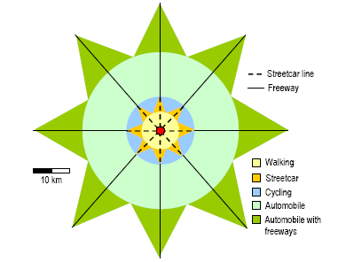
Pramen: Rodrigue, J-P et al. (2004) Transport Geography on the Web, Hofstra University, Department of Economics & Geography, http://people.hofstra.edu/geotrans

Obr. 22: Metropolitní region „BostWash“
Pramen: Rodrigue, J-P et al. (2004) Transport Geography on the Web, Hofstra University, Department of Economics & Geography, http://people.hofstra.edu/geotrans

DOPRAVA A LOKALIZACE

Význam dopravy při lokalizaci socioekonomických činností
Kromě toho, že doprava působí na makro i mikroekonomické úrovni jako faktor rozvoje, je doprava spojena i s lokalizací socioekonomických činností jako je obchod a maloobchod, výroba a služby. V tržní ekonomice je přitom lokalizace jakékoliv aktivity otázkou omezené volby, v jejímž rámci musí být zvážena řada skutečností, k nimž patří právě i doprava.

V ekonomické geografii existuje velmi dlouhá tradice tzv. lokalizačních teorií, které se snaží vysvětlit a předpovědět lokalizační logiku ekonomických činností, a to prostřednictvím různých faktorů (tržního, institucionálního, behaviorálního charakteru apod.). Většina z nich však explicitní nebo implicitní roli přiřazuje také dopravě. Zdá se přitom, že v souvislosti s globalizací význam dopravy při úvahách o lokalizaci ještě spíše narůstá (letecká doprava a lokalizace řady globálně orientovaných odvětví v blízkosti letišť).

Obr. 25: Tradiční lokalizační teorie
Pramen: Rodrigue, J-P et al. (2004) Transport Geography on the Web, Hofstra University, Department of Economics & Geography, http://people.hofstra.edu/geotrans

Lokalizační faktory
Doprava hraje významnou roli při rozhodování o lokalizaci činností, přesto by její význam neměl být ani přeceňován ani podceňován. Doprava je sice zcela nezbytnou podmínkou, nicméně je jen součástí širšího sociálního a ekonomického kontextu.

Lokalizace ekonomických aktivit je totiž a priori závislá na povaze aktivity samotné. Vzhledem k tomu jsou potom vybírány vhodné lokality na základě posouzení:
- vlastností místa,
- úrovně její dostupnosti,
- socioekonomického kontextu.

Obr. 26: Základní lokalizační faktory
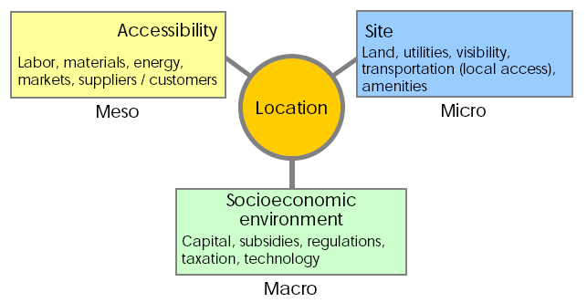
Pramen: Rodrigue, J-P et al. (2004) Transport Geography on the Web, Hofstra University, Department of Economics & Geography, http://people.hofstra.edu/geotrans

Lokalizační faktory mohou být rozděleny do tří základních funkčních kategorií:
- Místo – jedná se především o to, zda místní specifické geografické podmínky dané lokality jsou vhodné či nevhodné pro danou aktivitu. Vliv mohou mít především skutečnosti jako např. velikost pozemku, vybavenost základní infrastrukturou (elektřina, vodovod, kanalizace, plyn), viditelnost (prestiž lokality), úroveň napojení na dopravní infrastrukturu (např. blízkost dopravních terminálů, dálnice apod.). Tyto faktory mají spíše čistě místní působnost.

- Dostupnost – tato kategorie zahrnuje množství dílčích vlastností dané lokality, jedná se především o dostupnost pracovní síly (kvalifikace, úroveň mezd, …), materiálů (zvláště v případě činností závislých na zpracováních surových materiálů), energie, trhů (místních, regionálních i globálních), dostupnost dodavatelů i zákazníků. Tyto faktory mají regionální působnost.

- Socioekonomický kontext – v tomto případě jde spíše o makro-geografické charakteristiky jako je např. vliv veřejné sféry (místní, regionální a národní politická reprezentace), úroveň veřejné podpory, regulace, zdanění, dostupnost kapitálu, technologická vyspělost apod.

V konkrétním případě je vždy nutné vliv všech výše uvedených jednotlivých faktorů posoudit na základě povahy samotné činnosti a vždy je nutné pamatovat i na behaviorální aspekty, které mohou lokalizační logiku také výrazně ovlivnit.

Přestože má každý typ ekonomické činnosti vlastní soustavu lokalizačních faktorů, lze pro jednotlivé sektory ekonomických činností vymezit alespoň obecně následující lokalizační logiku:
- Primární ekonomické činnosti – dominantní lokalizační faktory tohoto sektoru souvisejí s environmentálními vlastnostmi prostředí, jedná se zejména o dostupnost přírodních zdrojů (např. těžit je možné pouze tam, kde se nalézá nějaká nerostná surovina, podobně efektivita zemědělství je silně závislá na přírodních podmínkách).

Primární aktivity jsou proto charakteristické:
  - silnou vazbou na základní lokalizační faktory (místní podmínky),
  - silnou závislostí na dopravě,
protože jejich lokalizace se jen zřídka shoduje s místy jejich spotřeby.

- Sekundární ekonomické činnosti – vykazují vazbu na řadu lokalizačních faktorů, které se vztahují zejména k:
- pracovní síle (její cena a kvalifikace),
- ceně energií,
- kapitálovým nákladům,
- ceně pozemků,
- dostupnosti a velikosti trhu,
- blízkosti dodavatelů.

Lokalizace je proto v případě sekundárních činností vnímána jako problém minimalizace nákladů, cílem je nalézt takovou lokalizaci, při níž budou celkové náklady co nejnižší. Souvislost s dopravou zde není tak jednoznačná jako u primárního sektoru, nicméně i zde se velmi zřetelně její důsledky projevují prostřednictvím ovlivnění dostupnosti trhů a dodavatelů (např. globalizace a zapojení vzdálených oblastí do globálních obchodních sítí).

Obr. 27: Výše dopravních nákladů
Pramen: Rodrigue, J-P et al. (2004) Transport Geography on the Web, Hofstra University, Department of Economics & Geography, http://people.hofstra.edu/geotrans

- Terciární ekonomické činnosti – jedná se o typy činností, které jsou velmi výrazně vázány blízkostí trhu, jejich nejdůležitějším rysem totiž je schopnost prodat výrobek nebo službu. Protože velká část těchto aktivit je maloobchodně orientovaná je prvotním lokalizačním faktorem blízkost spotřebitelů – v důsledku toho je klíčovým cílem maximalizace tržeb, a to i za cenu vyšších dopravních nákladů. Lokalizační úvahu proto můžeme charakterizovat jako problém maximalizace příjmů.

Nové trendy týkající se lokalizace terciérních aktivit jsou spojeny se vznikem velkých nákupních center (hypermarkety a obchodní galerie) a s rostoucím významem elektronického obchodu („e-commerce“).

- Kvartérní ekonomické činnosti – jedná se o typy činností (např. hi-tech), jejichž lokalizace není spojena s přírodními podmínkami ani s přístupem k trhu, ale spíše s následujícími podmínkami:
- vysoká úroveň služeb (bankovnictví, pojišťovnictví, …),
- blízkost k výzkumným a vývojovým aktivitám (univerzity, výzkumná centra aj.).

V důsledku rozvoje telekomunikací mohou být aktivity kvartérního charakteru lokalizovány sice v podstatě kdekoliv, ale vazba na výzkumné a vývojové činnosti a vazba na tímto způsobem kvalifikované pracovní síly vyvolává spíše jejich prostorovou koncentraci do blízkosti uvedených institucí.

Striktní působení výše uvedených trendů je však narušováno – příliš zjednodušující jasnou vazbu mezi dostupností a lokalizací narušují zejména dva důležité trendy:
- technologická zlepšení místní, regionální a mezinárodní dopravy podstatně „snižují“ „odpor prostředí“, v důsledku čehož je daleko více míst dobře dostupných a postupně se tak vytrácí dříve zřetelné rozdíly (v obr. 28 trend T1);

- na druhé straně i změny výrobních postupů snižují dříve výraznou lokalizační „závislost“ (tedy lokalizační požadavky) některých výrobních činností (v obr. 28 trend T2). V důsledku tohoto trendu má stále větší množství činností širší spektrum lokalizačních rozhodnutí.

V důsledku uvedených skutečností tak klesá váha dopravních nákladů při lokalizačních rozhodováních a významněji narůstá vliv širšího společenského kontextu.

Obr. 28: Trendy narušující striktní vazbu „dostupnost – lokalizace“
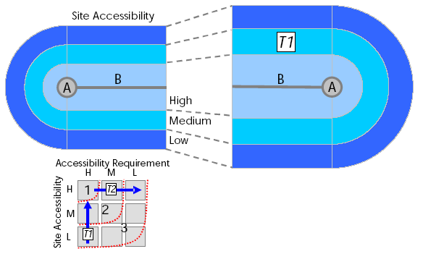
Pramen: Rodrigue, J-P et al. (2004) Transport Geography on the Web, Hofstra University, Department of Economics & Geography, http://people.hofstra.edu/geotrans

Socioekonomické (negativní) dopady dopravy
Kromě výše uvedených, víceméně pozitivních vlivů dopravy, lze hovořit také o dalších jejich důsledcích, které již pozitivní nejsou. Negativním způsobem může doprava působit jak na jednotlivce, tak na celou společnost. K hlavním negativním vlivům dopravy v socioekonomickém slova smyslu patří:
- Rozdíly v mobilitě = protože mobilita představuje základní složku ekonomických benefitů dopravy, mají její rozdíly podstatný dopad na život jednotlivců (množství příležitostí). Mobilita určitých skupin obyvatelstva se totiž liší – v rámci obyvatelstva lze vymezit skupiny:
  - s nižšími příjmy,
  - s nižším vzděláním,
  - ve vyšším věku apod.,
které mají zhoršený přístup k individuální mobilitě – pro tyto osoby pak může znamenat např. trend komerční suburbanizace (přesun obchodů za hranice města) apod. určitý problém, protože pro ně tyto služby přestávají být dostupné.
Na druhou stranu vznikají skupiny obyvatel, kteří naopak v rámci svých pracovních a volnočasových činností dosahují velmi vysokého stupně mobility (viz např. doc. Konečný).

- Rozdíly cen = oblasti, které se z globálního hlediska vyznačují horší dostupností, respektive horším napojením na hierarchicky vyšší nadřazené dopravní sítě umožňující časoprostorovou konvergenci (často jde o vzdálené vnitrozemské oblasti), mohou být znevýhodněny v důsledku vyšších dopravních nákladů. Důsledkem mohou být:
- vyšší ceny dováženého zboží,
- snížení konkurenceschopnosti místních výrobků na světových trzích.
Skutečnost, že jak výrobci, tak i spotřebitelé jsou vystaveni vyšším cenám, tak ve svém důsledku snižuje životní úroveň těchto oblastí.

- Kongesce = rostoucí intenzita využití dopravních systémů vede k tomu, že určité části dopravní sítě jsou běžně užívány v míře překračující návrhovou kapacitu. Důsledkem je vznik kongescí, s čímž jsou spojeny vyšší náklady, zpoždění (či dokonce časoprostorová divergence) a plýtvání energií. Do určité míry tato situace představuje problém i pro logistiku založenou na přepravách typu „just-in-time“.
V souvislosti s kongescemi lze zmínit také problémy související s dopravou v klidu (nutnost zajistit dostatek parkovacích míst).

- Nehody = využití dopravní infrastruktury není nikdy zcela bezpečné, v důsledku růstu intenzity využití dopravní infrastruktury se však počet nehod spojený:
- se zraněními,
- s hmotnými škodami,
- se ztrátou lidských životů,
významně zvyšuje. To má významné socioekonomické důsledky, které je nicméně velmi těžké nějakým způsobem finančně vyjádřit.
Stupeň bezpečnosti dopravy významně závisí na použitém druhu dopravy – žádný dopravní obor není zcela bezpečný, nicméně statistiky nehodovosti s obrovským náskokem vede silniční doprava (v průměru v zemích OECD na ni připadá 90 % všech dopravních nehod).

Obr. 14: Smrtelné nehody podle druhu dopravy v USA
Pramen: Rodrigue, J-P et al. (2004) Transport Geography on the Web, Hofstra University, Department of Economics & Geography, http://people.hofstra.edu/geotrans

- Environmentální působení (znečištění životního prostředí) = emise znečišťujících látek související s dopravou má širokou škálu nepříznivých důsledků – jedná se zejména o:
- Znečištění vzduchu = atmosférické emise znečišťujících látek produkované spalováním mají významné důsledky spočívající ve zhoršující se kvalitě vzduchu, v kyselých deštích a v globálním oteplování. V městských aglomeracích se udává, že asi 50 % veškerého znečištění vzduchu má původ v automobilové dopravě, podobně se uvádí, že v zemích EU (EU-15) byla v roce 1998 zodpovědná za více než čtvrtinu (28 %) emisí CO₂, což představuje cca 84 % emisí CO₂ připisovaných dopravě jako celku.

K nejvýznamnějším znečišťujícím látkám produkovaným dopravou patří olovo (Pb), oxid uhelnatý (CO), oxid uhličitý (CO₂), methan (CH₄), oxidy dusíku (NO_{x}), freony (CFC), oxidy síry, těžké kovy (zinek, chrom, měď a kadmium) a prachové částice.

Ve světovém měřítku je podle odhadu vědců doprava zodpovědná za:
- 22 % globální produkce CO₂,
- 12 % celkového ekvivalentního množství skleníkových plynů.

Mezi jednotlivými druhy dopravy z tohoto hlediska jednoznačně nejhůře působí silniční doprava, která produkuje 75 % celkového množství emisí připisovaných dopravě jako celku.

- Hluk a vibrace = zřetelné nepříznivé zdravotní důsledky tohoto jevu (únava, poruchy spánku, soustředění, sluchu, …) se projevují nejvýrazněji v blízkosti silně zatížených silničních komunikací (kamiony - dálnice, …), železničních tratí (zvláště HST) a letišť (startující letadla jsou patrně asi nejvýraznějším zdrojem hluku).

- Znečištění vody = znečišťující látky pocházející z dopravy se podílí na kontaminaci povrchových i podzemních vod, jejich podíl na znečištění dosahuje asi 4 % (námořní a říční doprava – ropné skvrny, palivo a jiné ochranné chemikálie, „zátěžová“ voda, úprava dna, …).

- „Spotřebu“ (zábor) prostoru = doprava je velkým „konzumentem“ prostoru, pakliže do úvahy započítáme také veškeré infrastrukturní a jiné podpůrné plochy (parkoviště, …). Kvalita dopravních staveb je navíc často pochybná z estetického hlediska, zároveň často tvoří bariéru mezi dvěma funkčně souvisejícími prostory. Uvádí se, že mezi roky 1970 a 2000 bylo v zemích EU (EU-15) každý den pokryto novými silnicemi zhruba 10 ha plochy.

- Další vlivy = např. změny topografie a povrchu země (zářezy, náspy, …), geologických podmínek (odvodnění, …), půdních poměrů (eroze, zasolení, …), vegetačních podmínek (odlesnění, odvodnění, vytlačení původních a introdukce nových druhů, …), ovlivnění života fauny, …

Z obr. 15 přímo vyplývá skutečnost, že některé náklady (škody na životním prostředí, náklady spojené se škodami na majetku, zdraví, životech apod.) vyvolávané určitými druhy dopravy nejsou jejími uživateli přímo placeny. Vzhledem k tomu, že reálné náklady druhů dopravy jsou tak vyšší než náklady skutečné, jsou některé druhy podílející se na těchto škodách ve větší míře oproti ostatním druhům dopravy poněkud zvýhodněny (zejména otázka silniční dopravy, v jejímž rámci se odhaduje, že více než 30 % odhadovaných celkových nákladů tvoří právě externí náklady).

Obr. 15: Průměrné externality různých druhů dopravy v roce 1995 (EU-15, Norsko, Švýcarsko)
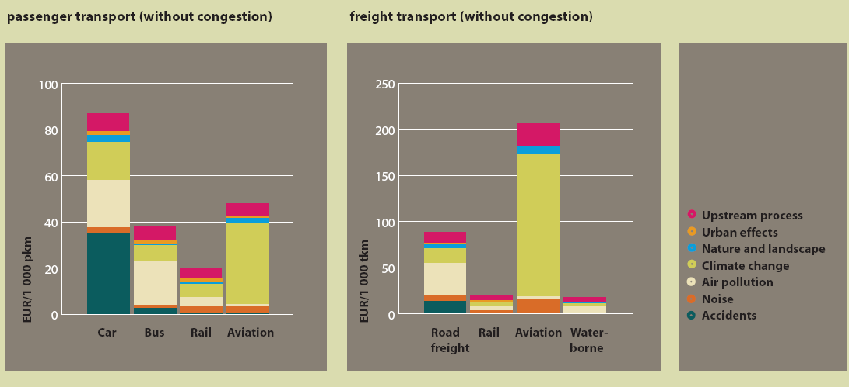
Pramen: Revitalising Europe´s Railways, European Commission. Office for Official Publications of the European Communities, 2003

Obr. 16: Spotřeba prostoru silniční dopravou ve vybraných státech v roce 1999
Pramen: Rodrigue, J-P et al. (2004) Transport Geography on the Web, Hofstra University, Department of Economics & Geography, http://people.hofstra.edu/geotrans

Doprava jako spotřebitel energie
Vztah mezi úrovní dopravy a spotřebou energie je jasný a přímý, nicméně i on je předmětem různých interpretací a diskusí. Významným trendem je zvýšení podílu dopravy na celkové spotřebě energie v druhé polovině 20. století – v současné době je doprava zodpovědná za spotřebu více než 55 % ropy (dominantní je přitom závislost na benzínu, protože jeho spotřeba nyní pokrývá 97 % energetických nároků dopravy).

Různé druhy dopravy jsou z energetického hlediska různě náročné – formulovat lze následující teze:
- pozemní doprava – podílí se velkou většinou na energetické náročnosti dopravy – samotná silniční doprava v rozvinutých zemích zodpovídá průměrně za spotřebu 85 % celkové energie spotřebované dopravou;
- námořní doprava – přestože výkony námořní dopravy představují asi 70 % všech tuno-km, jedná se o energeticky nejefektivnější druh dopravy, protože v rámci dopravy spotřebovává pouze asi 3 až 5 % energie;
- letecká doprava – v tomto případě jde o zcela odlišnou situaci, neboť letecká doprava se na celkové energetické náročnosti dopravy podílí asi 5 %, nicméně její přepravní odpovídá pouze asi 0,5 % osobo-km.

Obr. 17: Podíly hospodářských sektorů na spotřebě ropy ve světě
Pramen: Rodrigue, J-P et al. (2004) Transport Geography on the Web, Hofstra University, Department of Economics & Geography, http://people.hofstra.edu/geotrans

Obr. 18: Energetická efektivita různých druhů dopravy
Pramen: Rodrigue, J-P et al. (2004) Transport Geography on the Web, Hofstra University, Department of Economics & Geography, http://people.hofstra.edu/geotrans

Na základě obr. 18 lze proto konstatovat, že osobní auta se vyznačují velmi nízkou energetickou efektivitou. Kromě toho environmentální nepříznivost silniční ještě zvyšuje úroveň emisí, která je silně závislá na:
- vlastnostech vozidla (stáří, opotřebovanost, hmotnost, …),
- způsobu jízdy (rychlost apod.),
- atmosférické podmínky.

Obr. 19: Emise v silniční dopravě v závislosti na rychlosti
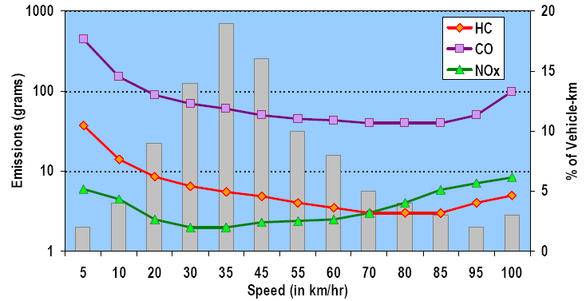
Pramen: Rodrigue, J-P et al. (2004) Transport Geography on the Web, Hofstra University, Department of Economics & Geography, http://people.hofstra.edu/geotrans

Možná řešení – omezení negativního vlivu dopravy na ŽP:
- lepší prostorové rozložení aktivit tak, aby nedocházelo ke splývání přepravních proudů, tedy snahou je dosažení prostorově rovnoměrnějšího rozmístění dopravy,
- restrikce používání osobních aut (zejména v centrálních částech měst či zákazy průjezdu kamionů horskými a environmentálně cennými úseky – poplatky, zákazy vjezdu, internalizace externalit – viz obr. 16),
- zlepšení veřejné dopravy (zlevnění – podpora jízdného, zkrácení intervalů, zrychlení, lepší dostupnost, vyšší rychlosti - HST)
- futuristické řešení – rozvoj telekomunikací (telefony, internet, e-maily) => omezení potřeby fyzického přemisťování (práce doma, …)

Text přednášky byl volně upraven zejména podle následujícího pramene:
Rodrigue, J-P et al. (2004) Transport Geography on the Web, Hofstra University, Department of Economics & Geography, http://people.hofstra.edu/geotrans.

Další prameny:
- Revitalising Europe´s Railways, European Commission. Office for Official Publications of the European Communities, 2003.
- Highlights of the Panorama of transport 1970-1999, European Communities, 2002.
- McBride, P., J. 1996. Human Geography - Systems, Patterns and Change.
- Energy & Transport in Figures, European Commission, Directorate-General for Energy and Transport, 2003.
- Ročenka dopravy České republiky 2003, MDS ČR.

